Adı ve Soyadı: Sınıf ve No:

………………….. ANADOLU İMAM HATİP LİSESİ 2023-2024 EĞİTİM - ÖĞRETİM YILI
OSMANLI TÜRKÇESİ 10. SINIFLAR 1.DÖNEM 2. YAZILI SORULARI

1. Osmanlı Türkçesi, ortak İslam uygarlığına ait birtakım kelime ve terkipleri Türkçenin doğal kelime ve terkipleri gibi kullanmış ve bunların birçoğunu doğal olarak Türkçeleştirmiştir.
Bu dille yalnızca edebi eserler değil, bir milletin beş yüz yıllık tarihi boyunca sosyal hayatının her alanına (edebiyat, tarih, tıp, hukuk, iktisat vs.) ait binlerce eser meydana getirilmiştir.
Osmanlı Türkçesinin arkasında bin yıl yaşamış bir medeniyet vardır… Bin yıllık geçmişini bilmek isteyen herkes Osmanlı Türkçesini öğrenmek mecburiyetindedir. (Prof. Dr. Mustafa OZKAN)
Osmanlı Türkçesiyle ilgili paragrafta hangi hususlara vurgu yapılmıştır? En az 3 tanesini yazın. 10p

2. Okutucu almayan harfler hangi durumlarda hangi seslerle okunur? Kısaca açıklayın. 10p

3. Aşağıdaki kutucukta okutucularla ilgili açıklamaları ve örnek kelimelerin okunuşlarını altlarına yazın. 20p
OKUTUCU | AÇIKLAMA - 12p | ÖRNEK KELİME – 8p
ا |  | چاغلایان - آپارتمان
ە |  | گله نك - آژانده
ي |  | ايگنه - قیشلق
و |  | چوروك - طوقات

4. Üç noktalı olarak öğrendiğimiz harfleri Osmanlı Türkçesiyle yazarak hangi sesi verdiğini belirtin. 10p

5. Osmanlıca’daki kalın harfleri yazarak, bunları bilmenin Osmanlıca’yı okuma noktasındaki faydasını belirtin. 10p

6. Aşağıdaki cümleleri günümüz Türkçesiyle yazın. 20p
قراٰنِ كریمدە ٦٦٦٦ آیت ، ۱۱٤ سورە ، ۳۰ جزء واردر.
__________________________________________
بسم الله هر خیرڭ باشیدر .
__________________________________________
گوزل گورن گوزل دوشونور . گوزل دوشونن ، حیاتندن لذت آلیر .

_______________________________________________________________________________________________

"سزلر گبی عثمانلیجە او گرنن طلبەلرم اولدیغی ایچون موتلویم. سوییلیورسڭز . هپڭز خارقەسڭز."

_______________________________________________________________________________________________

7. Aşağıdaki tabloda bulunan kelimelerin okunuşlarını yazın. 20p
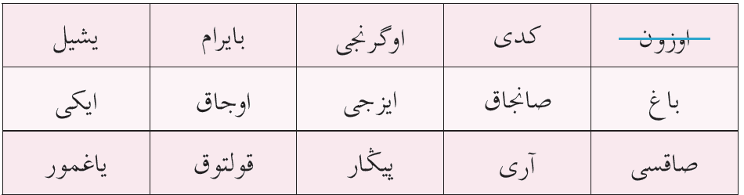

NOT: Soruların puan değeri yanlarında belirtilmiş olup, sınav süresi 1 ders saatidir. Allah muvaffak etsin
(فاتح یامان)

